TUYÊN TRUYỀN PHÒNG CHỐNG PHÁO, VŨ KHÍ, VẬT LIỆU NỔ TRƯỚC, TRONG VÀ SAU TẾT NGUYÊN ĐÁN QUÝ MÃO 2023
Trong những năm qua, các hành vi vi phạm về sản xuất, buôn bán, vận chuyển pháo, vũ khí, vật liệu nổ, công cụ hỗ trợ trong nhân dân vào các dịp trước, trong và sau tết đã gây nhiều ảnh hưởng xấu đến đời sống và trật tự an toàn xã hội, ảnh hưởng lớn đến sự phát triển kinh tế - văn hoá - xã hội của đất nước.
Hành vi sản xuất, buôn bán, vận chuyển, đốt các loại pháo và sử dụng vũ khí, vật liệu nổ là vi phạm pháp luật, thuốc pháo là nguyên nhân gây ra nhiều vụ cháy nổ, làm thiệt hại lớn đến an toàn tính mạng và tài sản của nhân dân.
Theo thống kê, mỗi năm có hàng trăm người chết và hàng nghìn người bị thương do pháo và thuốc pháo gây nên. Ngoài ra khi đốt pháo, tiếng nổ đinh tai cũng gây tiếng ồn lớn, góp phần gây "ô nhiễm âm thanh" ở các thành phố. Về kinh tế, trước đây mỗi năm riêng việc đốt pháo của các gia đình Việt Nam đã tiêu tốn nhiều chục tỷ đồng, đó là chưa tính đến việc bắn pháo hoa công cộng.
Tiếp tục thực hiện Chỉ thị số 406 của Thủ tướng Chính phủ về cấm sản xuất, buôn bán, vận chuyển, đốt các loại pháo và các văn bản pháp luật hiện hành, mọi tổ chức, cá nhân vi phạm sẽ bị xử lý nghiêm minh, xử phạt nặng và truy tố trước pháp luật; trẻ em dưới 16 tuổi vi phạm thì bố mẹ hoặc người nuôi dưỡng phải chịu trách nhiệm bồi thường thiệt hại và xử phạt theo quy định.
Chào xuân mới 2023 và mừng Tết Nguyên đán Qúy mão của dân tộc, nhà trường yêu cầu mỗi cán bộ, giáo viên, nhân viện, học sinh trong toàn trường trường THPT Nguyễn Chí Thanh cần gương mẫu:
1. Nghiêm túc thực hiện Nghị định số 137/2020/NĐ-CP của Chính phủ về quản lý, sử dụng pháo!
2. Tuyệt đối không sản xuất, tàng trữ, buôn bán, vận chuyển và đốt các loại pháo, không tàng trữ, sử dụng các loại vũ khí, vật liệu nổ, thường xuyên thực hiện nghiêm túc Chỉ thị 406 của Thủ tướng Chính phủ, nhất là dịp trước, trong, sau Tết Nguyên đán.
3. Tuyên truyền, vận động người thân và mọi người xung quanh không sản xuất, buôn bán, tàng trữ, vận chuyển và đốt các loại pháo; không tàng trữ và sử dụng các loại vũ khí, vật liệu nổ.
4. Nếu phát hiện các trường hợp cố ý vi phạm các quy định về phòng chống pháo, vũ khí, vật liệu nổ, mỗi người hãy báo ngay cho cơ quan công an nơi gần nhất để xử lý kịp thời theo pháp luật.
Nghiêm túc thực hiện các quy định về phòng chống các loại pháo, vũ khí, vật liệu nổ là góp phần đảm bảo trật tự an toàn xã hội, vì bình yên và hạnh phúc của nhân dân, xây dựng đời sống văn hoá, mừng Đảng, mừng xuân, đón mừng năm mới và mùa Lễ hội xuân vui tươi, lành mạnh, an toàn và tiết kiệm.
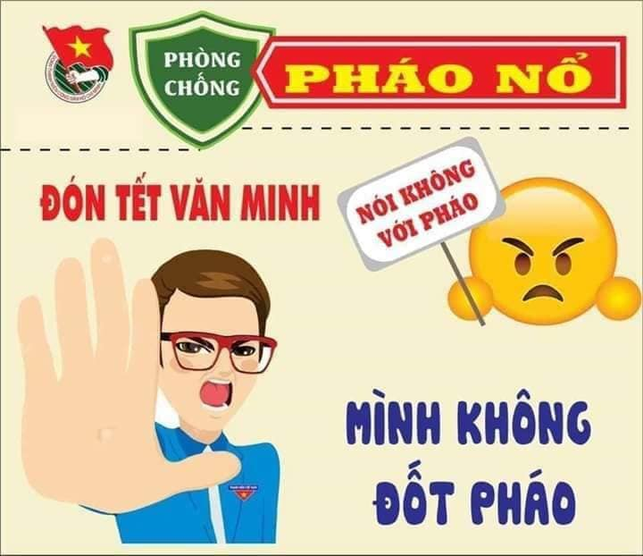
“BUÔN BÁN, VẬN CHUYỂN, TÀNG TRỮ VÀ SỬ DỤNG
CÁC LOẠI PHÁO LÀ VI PHẠM PHÁP LUẬT!”

